123tinta.es ofrece las mejores opciones para decorar tu casa con luces esta Navidad
Luces blancas cálidas y extra cálidas, de carámbano, de racimo, cortinas de luz y mangueras de luz son los principales modelos de iluminación de estas fiestas

- El árbol de Navidad, las ventanas o la fachada son alguno de los lugares idóneos para este tipo de decoración
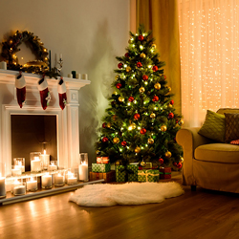
Madrid, 12 de diciembre. - La Navidad es la temporada más mágica del año y la época perfecta para darle un ambiente especial y festivo con luces a nuestra casa. Para ello, es importante elegir la iluminación adecuada para cada espacio que queramos decorar.
Por eso, 123tinta.es ofrece una nueva gama de luces muy variada para decorar esta Navidad y te enseña cómo colocarlas para que tus espacios favoritos brillen con luz propia.
Tipos de luces navideñas
Existen diferentes modelos de luces de Navidad para decorar tanto el interior como exterior de tu casa. La principal diferencia entre todas se encuentra en la cantidad de luces por metro que hay en el cable, así como la distancia entre las bombillas y la forma en la que caen.
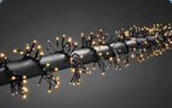
Las luces blancas cálidas y extra cálidas básicas están diseñadas especialmente para la decoración del árbol de Navidad, mientras que la iluminación de carámbano, que imita gotas que caen hacia abajo como si fuera nieve, es perfecta para decorar fachadas, paredes y ventanas.
Las cortinas de luz también pueden fijarse sobre paredes y otros muebles para crear un ambiente acogedor. Por el contrario, la iluminación de racimo está compuesta por pequeños LEDs unidos en un cable verde formando una especie de espumillón de luz que se enrosca alrededor del árbol o barandillas.

Por último, las mangueras de luz, unos tubos que contienen pequeñas bombillas en su interior, permiten crear figuras navideñas o letras para decorar paredes, fachadas y barandillas.
Dónde colocar las luces navideñas
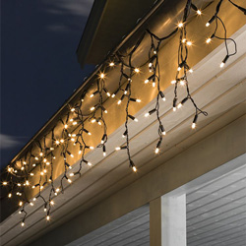
El adorno que no puede faltar en esta época es el árbol de Navidad, fundamental para ambientar cualquier estancia. Hay muchos espacios que se pueden decorar para despertar la calidez del espíritu navideño en cualquier rincón. Cortinas de luz sobre una fachada o paredes interiores crean un ambiente muy acogedor, así como la decoración de ventanas y puertas con cortinas de luz o iluminación de carámbano.
Para que las superficies delicadas como paredes, espejos o estantes no sufran ningún daño, lo más recomendable es utilizar ganchos de pared transparentes y autoadhesivos. Para el resto de objetos se pueden utilizar clavos o tachuelas.
Tips de decoración
123tinta.es también ofrece una serie de consejos de cómo colocar luces de Navidad para que el decorado de luces de estas Navidades sea perfecto.
Un buen consejo es hacer coincidir el color del clavo, enganche o tachuela con el color del cable que vayas a colocar. También es importante mantener las luces que necesiten enchufe en una pared cerca de la toma de corriente, así como sujetar a una superficie lisa las baterías con un poco de velcro adhesivo, sin olvidar que la cantidad de luces debe ser proporcional al elemento que se vaya a decorar para que quede equilibrado.
Sobre 123tinta.es
123tinta.es nace en junio de 2021 como el eCommerce de consumibles para impresoras con la mejor relación calidad-precio del mercado. La empresa española, con sede central en Azuqueca de Henares (Guadalajara) tiene como enfoque principal la industria de los consumibles para impresoras.
Ofrece los cartuchos de tinta y tóner con la garantía de precio más bajo tanto para usuario particular como para empresas. Asimismo, cuentan con un amplio catálogo de artículos de papelería y material escolar. Dispone de un servicio de atención al cliente pre y postventa y un servicio de entrega rápida en 24 horas.

Para más información:
Actitud de Comunicación
Cinthia Mañana – cinthia.manana@actitud.es – T. 91 302 28 30

